# 去年居民自建房火灾造成848人遇难！

[中国消防救援](javascript:void(0);) 2022-04-15 18:20 发表于北京

**自建房已成为亡人火灾多发地**

通过梳理分析2021年全国居住场所火灾数据发现，居民自建房火灾高达15.6万起，占全年居住场所火灾总数的60.5%；造成848人遇难，占居住场所火灾死亡人数的58.1%，居民自建房已成为亡人火灾多发地。

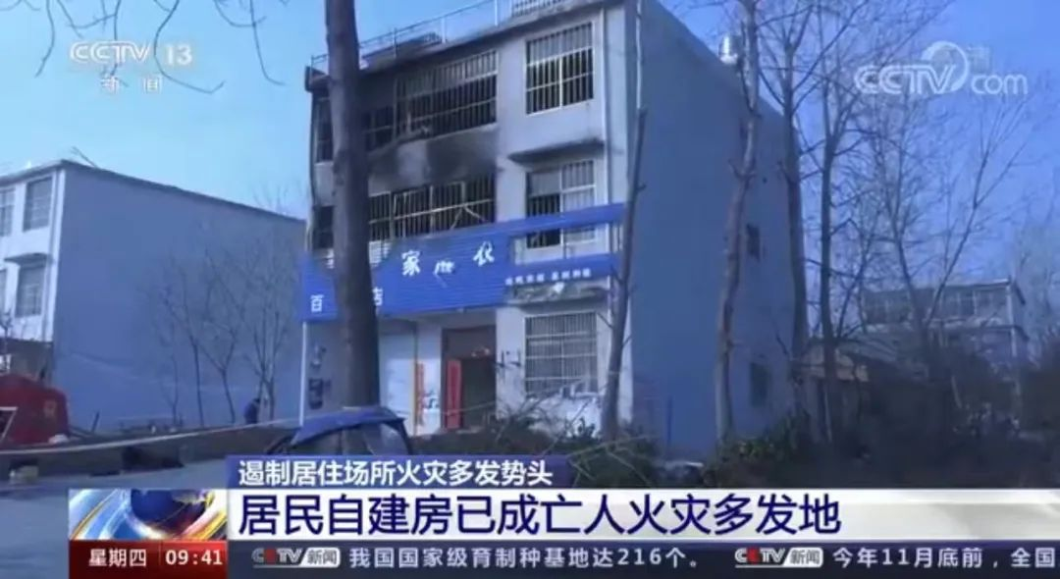

2022年2月22日清晨6点50分左右，安徽亳州蒙城县乐土镇一民房发生火灾，有多人被困。消防员到场后迅速开辟多个灭火救人通道，全力搜寻营救被困人员。40多分钟后，大火被扑灭。火灾造成5人死亡、4人受伤。

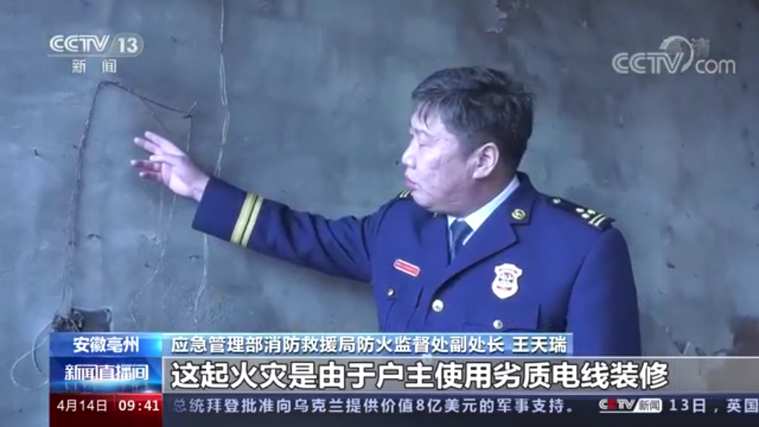

应急管理部消防救援局防火监督处副处长王天瑞表示，这起火灾起因是户主是用劣质电线装修，线路绝缘老化，电流过负荷，引燃了电线绝缘材料，导致火灾发生。

**居民自建房的共性问题**

近年来，各地城中村、县城集镇的居民自建房火灾事故逐年上升。在广东汕头、汕尾、江苏南通等多地走访调查时发现，为了追求经济利益，不少城中村、县城集镇的居民自建房，由原来的居民住宅改为集生产、经营、仓储及人员生活住宿等多种使用性质于同一建筑内的“三合一”场所，俗称“下店上宅”。

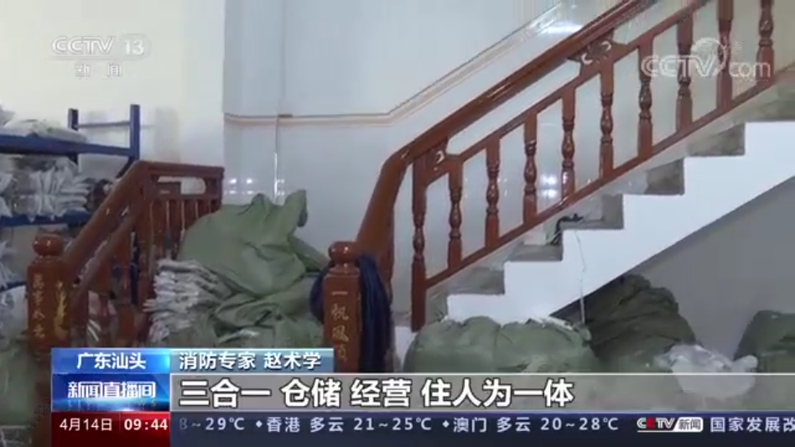

缺少疏散出口、消防通道被占用、私拉乱接电线、外窗防盗网没有预留逃生出口等“缺占乱堵”现象，仍是多地城中村、县城集镇居民自建房的共性问题。

**随意改变使用性质增加火灾风险**

不少城中村、县城集镇的居民自建房由原来的居民住宅改成加工作坊、餐饮店，临街的居民自建房则改为小吃店、便利店等，一些流动人口多的城市城中村居民自建房多用于出租给外来务工人员居住，那么，改变使用性质后的居民自建房存在哪些消防安全隐患呢？

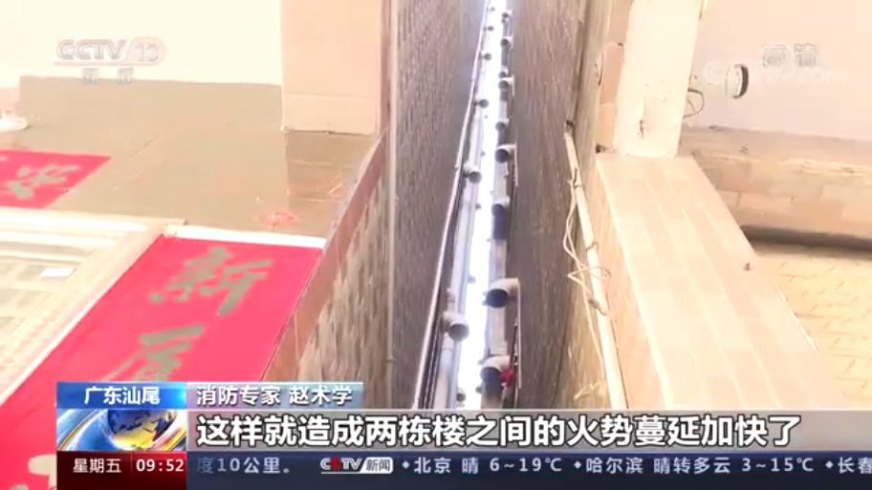

消防专家赵术学表示，像这种楼，就是所谓的“握手楼”，就是楼连楼、窗挨窗。没有任何一侧有防火墙，甚至它两个窗子挨在一起了，有的两栋楼之间间距甚至近到可以通过窗户进行握手。

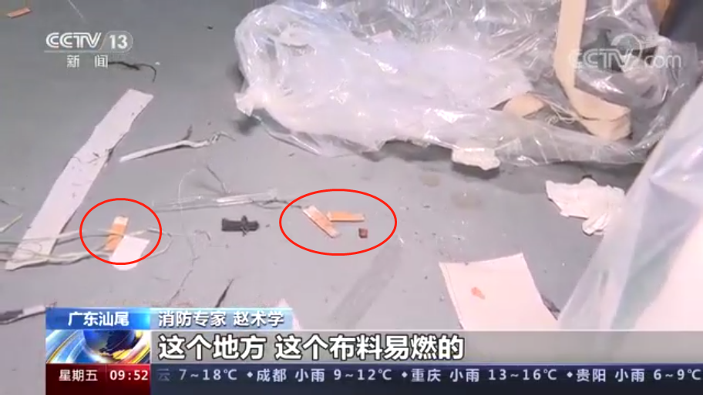

在走访检查时赵术学发现，一栋三层楼的居民自建房改成了服装加工作坊，一至三层服装加工车间仅有一部室内敞开式楼梯，场所内还有吸食过的烟头，一旦一楼发生火情，沿楼梯而上的浓烟烈火直接封堵楼上人员的逃生之路。

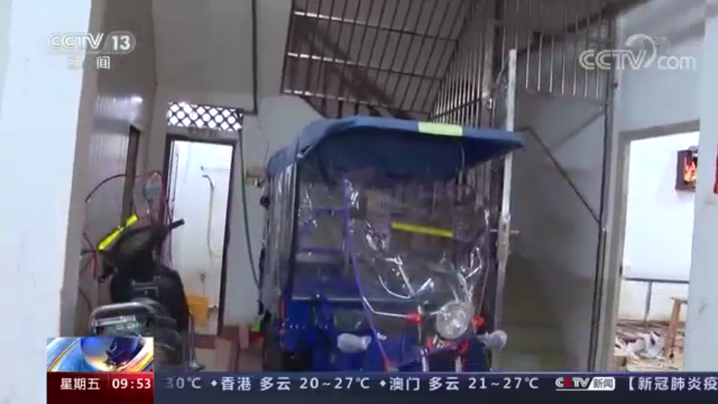

另外，也有的居民自建房分成多户后出租给外来务工人员居住，由原来的一户居住变成多户居住，用火用电量增大，楼内人员增多，相应的消防器材和逃生设施如果不跟上，将大大增加整栋建筑的消防安全风险。

**多措并举，遏制自建房火灾**

日前，应急管理部消防救援局已部署各地将城中村和县城集镇的居民自建房消防安全纳入消防安全大检查行动范围，同步开展检查排查，并要求各地对居民自建房消防安全现状进行全面摸排，对居民自建房改为“三合一”场所、出租房、加工作坊等使用性质进行梳理，分级分类、定向精准制定消防安全防控方案。

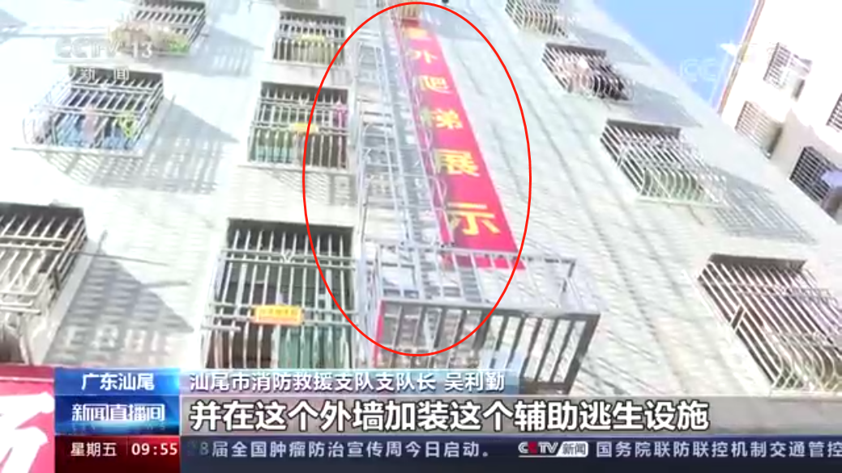

汕尾市消防救援支队支队长吴利勤表示，自建房普遍存在这种下店上宅的情况，疏散设施也往往不足。针对些情况，我们出台了《出租屋管理规定》，要求自建房凡是出租的，首先必须每层开设两个以上的应急逃生窗，并在外墙加装辅助逃生设施，确保应急情况下的疏散安全。

## 

▌来源：中国消防 央视新闻

▌编辑：张文烜

▌校对：岳川涵

▌审核：陈坤

▌投稿邮箱：zgxfxmt@126.com